**Недельный отчет о проделанной работе по проекту «Финансово грамотная Тува»**

**Чаа-Хольский кожуун.**

**с 31 по 03 февраля 2019 г.**

*(отчет предоставляется в электронной форме еженедельно по четвергам до 18.00 часов)*

|  |  |  |
| --- | --- | --- |
| **Показатели проекта** | **Результат проектной работы за неделю** | **Задачи на очередную неделю** |
| Увеличение доли вкладов граждан на счетах в банках, в % | - Количество человек, открывших вклады на текущей неделе?  - Количество человек, открывших вклады на отчетную дату (с нарастающим итогом)? | Главный акцент на неделю: 2 человек  ПЛАН НА СЛЕД НЕДЕЛЮ (по вкладам 3 человек.)  Всего открыты вклады 5 гражданами. |
| Снижение доли просроченной задолженности граждан республики по кредитам от общей суммы выданных кредитов, в % | - Какая работа проводилась по снижению просроченной задолженности граждан на текущей неделе? Кому помогли (кол-во чел.) и т.д.  - Какие работы проводились по снижению просроченной задолженности граждан на отчетную дату (с нарастающим итогом)? | С просроченной задолженности подошли 2 человек. Но большинство из них работающее население и пенсионеры получающие хороший доход. Провели разъяснительные работы.  -Семинар: Как брать кредит-на что нужно обращать внимание. Чем опасны займы в микро- финансовых организациях-выписки быстрых кредитов.  -Раздача буклетов «Узнай свою кредитную историю» |
| Увеличение охвата населения республики мероприятиями по повышению финансовой грамотностью, чел. | - Какие мероприятия проводились на текущей неделе? Охват на текущей неделе? (фотоотчет)  - Общий охват населения на отчетную дату  (с нарастающим итогом)? | 31 января 2019 года, в спортивном зале с.Чаа-Холь, финансовым управлением администрации Чаа-Хольского кожууна в рамках проекта "Финансово грамотная Тува" проведены веселые старты и викторины в честь празднования национального праздника Шагаа. Участвовали 3 команды.1 место заняла команда «Финансисты» ГБУЗ РТ « Чаа-Хольская ЦКБ», 2 место команда « Источник добра» Волонтеры, 3 место команда «Ойтулааш» Управление культуры.  Всего проведено 2 семинаров с охватом-52 человек. |

Исп. Сундуп Шенне Вячеславовна: 21326; 89232669466

**Недельный фотоотчет с 28 января по по 3 февраля 2019 года.**



**Недельный отчет о проделанной работе по проекту «Финансово грамотная Тува»**

**Чаа-Хольский кожуун.**

**с 11 по 15 марта 2019 г.**

*(отчет предоставляется в электронной форме еженедельно по четвергам до 18.00 часов)*

|  |  |  |
| --- | --- | --- |
| **Показатели проекта** | **Результат проектной работы за неделю** | **Задачи на очередную неделю** |
| **Увеличение доли вкладов граждан на счетах в банках** | - Количество вкладов, открывших на текущей неделе?  - Количество вкладов, открывших на отчетную дату (с нарастающим итогом)? | Главный акцент на неделю: 1 человек  ПЛАН НА СЛЕД НЕДЕЛЮ (по вкладам 3 человек.)  Всего открыты вклады 6 гражданами. |
| **Снижение доли просроченной задолженности граждан республики по кредитам от общей суммы выданных кредитов** | - Какая работа проводилась по снижению просроченной задолженности граждан на текущей неделе? Кому помогли малоимущим семьям, малообеспеченным, многодетным) и по каким вопросам помогли (кол-во чел.)  - Какие работы проводились по снижению просроченной задолженности граждан на отчетную дату (с нарастающим итогом)? | С просроченной задолженности подошли 4 человек. Но большинство из них работающее население и пенсионеры получающие хороший доход. Провели разъяснительные работы.  -Семинар: Как брать кредит-на что нужно обращать внимание. Чем опасны займы в микро- финансовых организациях-выписки быстрых кредитов. |
| **Переподготовка педагогов для преподавания основ финансовой грамотности в пилотных школах, чел.** | - Сколько преподавателей или тьюторов обучено на отчетную дату? | Обучены  Среди участников Губернаторского проекта «Кыштаг для молодой семьи» финансовое управление администрации Чаа-Хольского района провели обучающий семинар на тему «Крестьянское (фермерское хозяйство» с охватом -8 человек.  Всего:2 человек. |
| **Увеличение охвата населения республики мероприятиями по повышению финансовой грамотностью, чел.** | - Какие мероприятия проводились на текущей неделе? Охват на текущей неделе? (фотоотчет)  -Общий охват (кол-во чел) населения данного кожууна (города) на отчетную дату (с нарастающим итогом)  - Общий охват населения на отчетную дату  (с нарастающим итогом)? | 11 апреля 2019г специалистами финансового управления проведена тестирование «Знатоки финансовой грамотности» в рамках проекта Финансово грамотная Тува среди учащихся 7 б класса МБОУ СОШ с. Чаа-Холь  Охват составил: 20 человек.  Всего проведено 2 семинаров с охватом-68человек. |

**Недельный фотоотчет с 11 по 15 марта 2019г**

**Недельный отчет о проделанной работе по проекту «Финансово грамотная Тува»**

**Чаа-Хольский кожуун.**

**с 15 по 21 апреля 2019 г.**

*(отчет предоставляется в электронной форме еженедельно по пятницам до 13.00 часов)*

|  |  |  |
| --- | --- | --- |
| **Показатели проекта** | **Результат проектной работы за неделю** | **Задачи на очередную неделю** |
| **Увеличение доли вкладов граждан на счетах в банках** | - Количество вкладов, открывших на текущей неделе?  - Количество вкладов, открывших на отчетную дату (с нарастающим итогом)? | Главный акцент на неделю: 2 человек  ПЛАН НА СЛЕД НЕДЕЛЮ (по вкладам 3 человек.)  Всего открыты вклады гражданами. |
| **Снижение доли просроченной задолженности граждан республики по кредитам от общей суммы выданных кредитов** | - Какая работа проводилась по снижению просроченной задолженности граждан на текущей неделе? Кому помогли малоимущим семьям, малообеспеченным, многодетным) и по каким вопросам помогли (кол-во чел.)  - Какие работы проводились по снижению просроченной задолженности граждан на отчетную дату (с нарастающим итогом)? | С просроченной задолженности подошли 5 человек. Но большинство из них работающее население и пенсионеры получающие хороший доход. Провели разъяснительные работы.  -Семинар: Как брать кредит-на что нужно обращать внимание. Чем опасны займы в микро- финансовых организациях-выписки быстрых кредитов. |
| **Переподготовка педагогов для преподавания основ финансовой грамотности в пилотных школах, чел.** | - Сколько преподавателей или тьюторов обучено на отчетную дату? | В Чаа-Хольском кожууне обучены 2 преподователей по основе финансовой грамотности.  Всего:2 человек. |
| **Увеличение охвата населения республики мероприятиями по повышению финансовой грамотностью, чел.** | - Какие мероприятия проводились на текущей неделе? Охват на текущей неделе? (фотоотчет)  -Общий охват (кол-во чел) населения данного кожууна (города) на отчетную дату (с нарастающим итогом)  - Общий охват населения на отчетную дату  (с нарастающим итогом)? | 11 апреля 2019г специалистами финансового управления проведена тестирование «Знатоки финансовой грамотности» в рамках проекта Финансово грамотная Тува среди учащихся 7 б класса МБОУ СОШ с. Чаа-Холь  Охват составил: 20 человек.  Всего проведено 18 семинаров с охватом-626 человек. |

Исп. Сундуп Шенне Вячеславовна: 21326; 89232669466

**Недельный фотоотчет с 22 по 26 октября 2018г**

**Недельный отчет о проделанной работе по проекту «Финансово грамотная Тува»**

**Чаа-Хольский кожуун.**

**с 22 по 26 апреля 2019 г.**

*(отчет предоставляется в электронной форме еженедельно по пятницам до 13.00 часов)*

|  |  |  |
| --- | --- | --- |
| **Показатели проекта** | **Результат проектной работы за неделю** | **Задачи на очередную неделю** |
| **Увеличение доли вкладов граждан на счетах в банках** | - Количество вкладов, открывших на текущей неделе?  - Количество вкладов, открывших на отчетную дату (с нарастающим итогом)? | Главный акцент на неделю: 2 человек  ПЛАН НА СЛЕД НЕДЕЛЮ (по вкладам 3 человек.)  Всего открыты вклады 13 гражданами. |
| **Снижение доли просроченной задолженности граждан республики по кредитам от общей суммы выданных кредитов** | - Какая работа проводилась по снижению просроченной задолженности граждан на текущей неделе? Кому помогли малоимущим семьям, малообеспеченным, многодетным) и по каким вопросам помогли (кол-во чел.)  - Какие работы проводились по снижению просроченной задолженности граждан на отчетную дату (с нарастающим итогом)? | С просроченной задолженности подошли 5 человек. Но большинство из них работающее население и пенсионеры получающие хороший доход. Провели разъяснительные работы.  -Семинар: Как брать кредит-на что нужно обращать внимание. Чем опасны займы в микро- финансовых организациях-выписки быстрых кредитов. |
| **Переподготовка педагогов для преподавания основ финансовой грамотности в пилотных школах, чел.** | - Сколько преподавателей или тьюторов обучено на отчетную дату? | В Чаа-Хольском кожууне обучены 2 преподователей по основе финансовой грамотности.  Всего:2 человек. |
| **Увеличение охвата населения республики мероприятиями по повышению финансовой грамотностью, чел.** | - Какие мероприятия проводились на текущей неделе? Охват на текущей неделе? (фотоотчет)  -Общий охват (кол-во чел) населения данного кожууна (города) на отчетную дату (с нарастающим итогом)  - Общий охват населения на отчетную дату  (с нарастающим итогом)? | 23 апреля в подготовительной, старшей группе детского сада «Чодураа» провели интеллектуальные игры в рамках проекта « Финансово грамотная Тува» участвовало 50 детей , победители награждены грамотами и сладкими призами . Молодцы детишки наши.  24 среди учащихся 6-11 классов школы с. Чаа-Холь провели семинар и игры в рамках проекта «Финансово-грамотная Тува» Участвовало 75 детей, победители награждены грамотами и денежными призами .  Всего проведено 8 семинаров с охватом-213 человек. |

Исп. Сундуп Шенне Вячеславовна: 21326; 89232669466

Недельный фото отчет с 22 по 29 апреля детских садов.

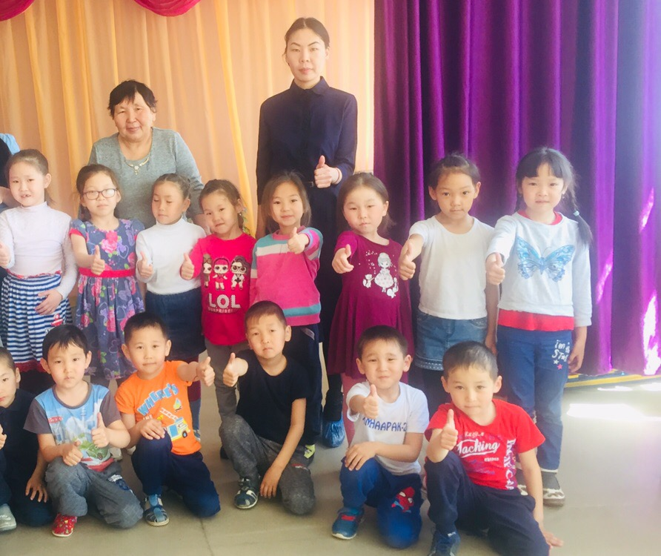

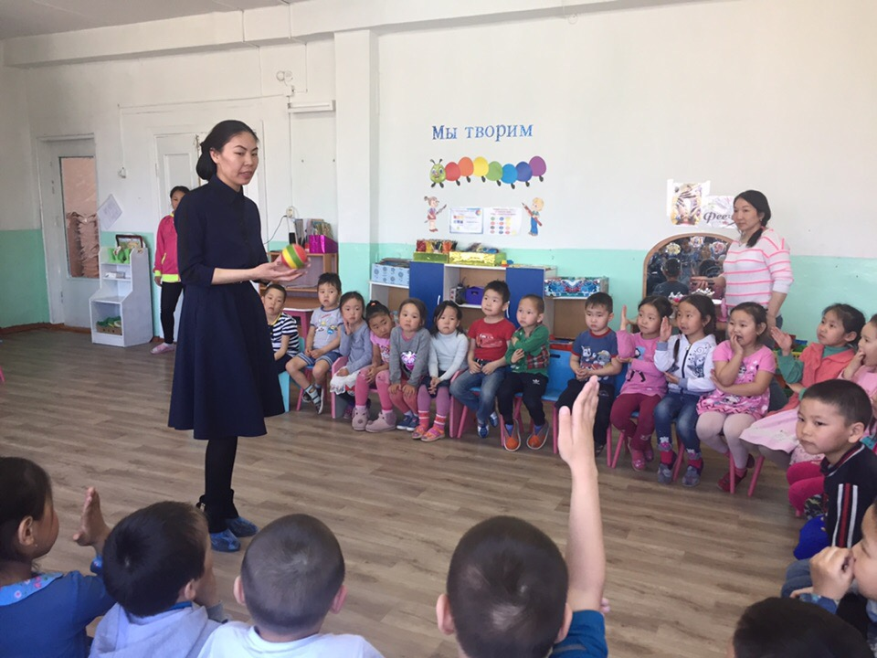

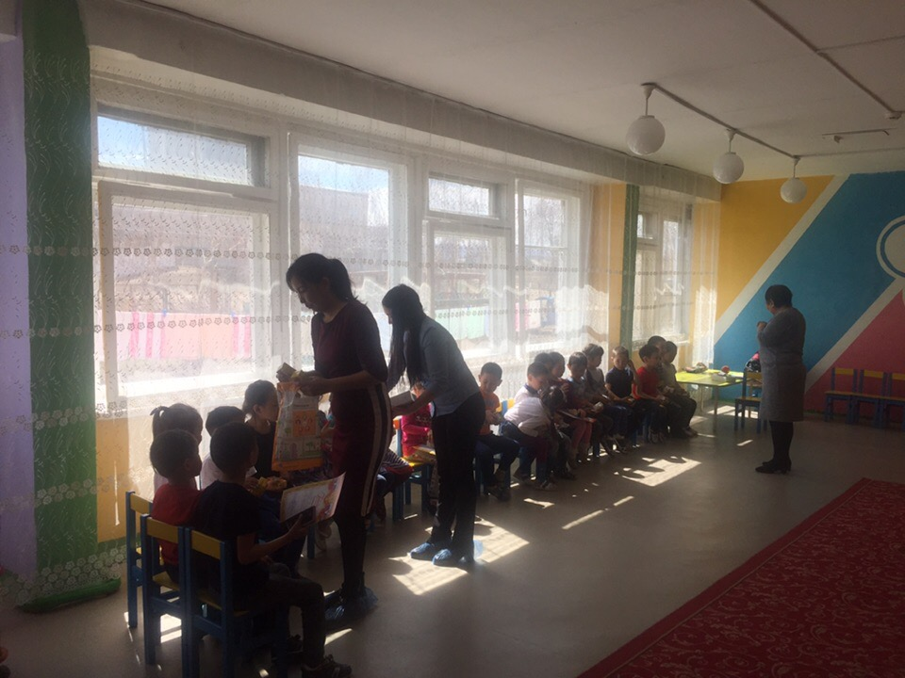

Недельный фото отчет с 22 по 29 апреля школьников